# Práctica 11.

## Pila de Memoria.

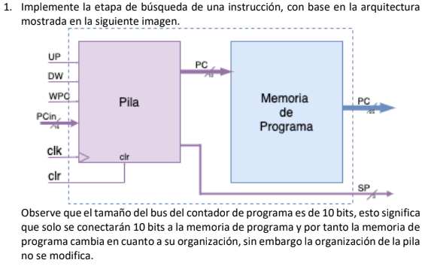

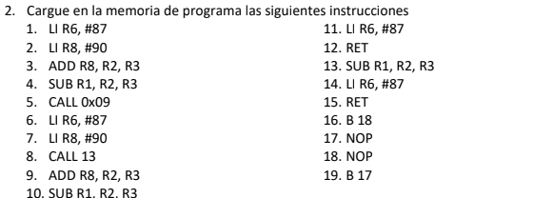

A continuación, se muestra como se han cargado todas las instrucciones a la memoria de programa.

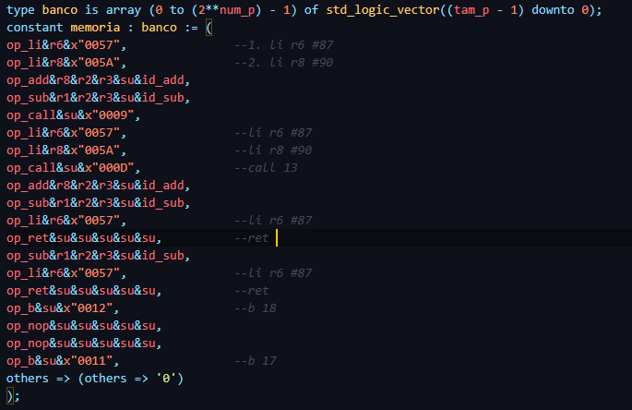



Se utilizo el siguiente archivo para la simulación del programa, en el se introducen los datos PC_in, UP, DOWN, WPC y CLR en ese orden.

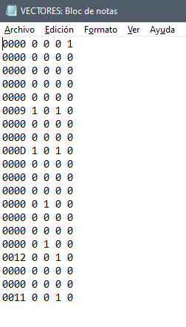



A continuación, se muestra el archivo de salida, en el se distingue que se ejecutan las instrucciones previamente cargadas en la memoria de programa.

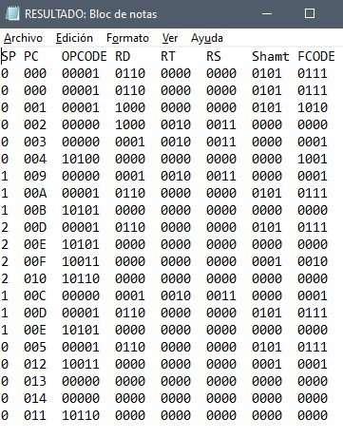

## Código de simulación

LIBRARY ieee;

LIBRARY STD;

USE STD.TEXTIO.ALL;

USE ieee.std_logic_TEXTIO.ALL;  *--PERMITE USAR STD_LOGIC*

USE ieee.std_logic_1164.ALL;

USE ieee.std_logic_UNSIGNED.ALL;

USE ieee.std_logic_ARITH.ALL;

ENTITY tb_pila_mem IS

END tb_pila_mem;

ARCHITECTURE behavior OF tb_pila_mem IS

*-- Component Declaration for the Unit Under Test (UUT)*

    COMPONENT main

    PORT(

         inst : OUT  std_logic_vector(24 downto 0);

         pc_in : IN  std_logic_vector(15 downto 0);

         pc_out : out  std_logic_vector(9 downto 0);

         sp_out : out std_logic_vector(2 downto 0);

         clk : IN  std_logic;

         clr : IN  std_logic;

         up : IN  std_logic;

         dw : IN  std_logic;

         wpc : IN  std_logic

        );

    END COMPONENT;

*--Inputs*

   signal pc_in : std_logic_vector(15 downto 0) := (others => '0');

   signal clk : std_logic := '0';

   signal clr : std_logic := '0';

   signal up : std_logic := '0';

   signal dw : std_logic := '0';

   signal wpc : std_logic := '0';

*--Outputs*

   signal inst : std_logic_vector(24 downto 0);

   signal pc_out : std_logic_vector(9 downto 0);

   signal sp_out : std_logic_vector(2 downto 0);

*-- Clock period definitions*

   constant clk_period : time := 10 ns;

BEGIN

*-- Instantiate the Unit Under Test (UUT)*

   uut: main PORT MAP (

          inst => inst,

          pc_in => pc_in,

          pc_out => pc_out,

          sp_out => sp_out,

          clk => clk,

          clr => clr,

          up => up,

          dw => dw,

          wpc => wpc

        );

*-- Clock process definitions*

   clk_process :process

   begin

        clk <= '0';

        wait for clk_period/2;

        clk <= '1';

        wait for clk_period/2;

   end process;

*-- Stimulus process*

   stim_proc: process

   file ARCH_RES : TEXT;

    variable LINEA_RES : line;

   variable var_inst : std_logic_vector(24 downto 0);

    file ARCH_VEC : TEXT;

    variable LINEA_VEC : line;

    variable var_pc : std_logic_vector(15 downto 0);

    variable var_pc_out : std_logic_vector(9 downto 0);

    variable var_clk,var_clr,var_up,var_dw,var_wpc: std_logic;

    variable var_sp_out : std_logic_vector(2 downto 0);

    variable cadena2 : string(1 to 2);

    variable cadena5 : string(1 to 5);

    variable cadena6 : string(1 to 6);

   begin

        file_open(ARCH_RES, "D:\ESCOM\ARQUITECTURA\Practica11\pilaMem\pilaMem.srcs\sim_1\new\RESULTADO.TXT", WRITE_MODE);

        file_open(ARCH_VEC, "D:\ESCOM\ARQUITECTURA\Practica11\pilaMem\pilaMem.srcs\sim_1\new\VECTORES.TXT", READ_MODE);

        cadena2 := "SP";

        write(LINEA_RES, cadena2, left, 3);

        cadena2 := "PC";

        write(LINEA_RES, cadena2, left, 5);

        cadena6 := "OPCODE";

        write(LINEA_RES, cadena6, left, 7);

        cadena2 := "RD";

        write(LINEA_RES, cadena2, left, 6);

        cadena2 := "RT";

        write(LINEA_RES, cadena2, left, 6);

        cadena2 := "RS";

        write(LINEA_RES, cadena2, left, 6);

        cadena5 := "Shamt";

        write(LINEA_RES, cadena5, left, 6);

        cadena5 := "FCODE";

        write(LINEA_RES, cadena5, left, 6);

        writeline(ARCH_RES,LINEA_RES);*-- escribe la linea en el archivo*

        WAIT FOR 100 NS;

        FOR I IN 0 TO 20 LOOP

            readline(ARCH_VEC,LINEA_VEC); *-- lee una linea completa*

            Hread(LINEA_VEC, var_pc);

            pc_in <= var_pc;

            read(LINEA_VEC, var_up);

            up <= var_up;

            read(LINEA_VEC, var_dw);

            dw <= var_dw;

            read(LINEA_VEC, var_wpc);

            wpc <= var_wpc;

            read(LINEA_VEC, var_clr);

            clr <= var_clr;

            WAIT UNTIL RISING_EDGE(CLK);    *--ESPERO AL FLANCO DE SUBIDA*

*--wait for 100 ns;*

            var_pc_out := pc_out;

            var_inst := inst;

            var_sp_out := sp_out;

*--wait for 100 ns;*

            Hwrite(LINEA_RES, var_sp_out, left, 3);

            Hwrite(LINEA_RES, var_pc_out, left, 5); *--ESCRIBE EL CAMPO pc_out*

            write(LINEA_RES, var_inst(24 downto 20), left, 7);

            write(LINEA_RES, var_inst(19 downto 16), left, 6);

            write(LINEA_RES, var_inst(15 downto 12), left, 6);

            write(LINEA_RES, var_inst(11 downto 8), left, 6);

            write(LINEA_RES, var_inst(7 downto 4), left, 6);

            write(LINEA_RES, var_inst(3 downto 0), left, 6);

            writeline(ARCH_RES,LINEA_RES);*-- escribe la linea en el archivo*

        end loop;

        file_close(ARCH_VEC);  *-- cierra el archivo*

        file_close(ARCH_RES);  *-- cierra el archivo*

*--wait for clk_period*10;*

      wait;

   end process;

END;

## Código de implementación

library IEEE;

use IEEE.STD_LOGIC_1164.ALL;

entity main is

    Port ( inst : out  STD_LOGIC_VECTOR (24 downto 0);

           pc_in : in  STD_LOGIC_VECTOR (15 downto 0);

           pc_out: out std_logic_vector(9 downto 0);

           sp_out : out std_logic_vector(2 downto 0);

           clk,clr,up,dw,wpc : in  STD_LOGIC);

end main;

architecture Behavioral of main is

component pila is

    Port ( d : in  STD_LOGIC_VECTOR (15 downto 0);

           q : out  STD_LOGIC_VECTOR (9 downto 0);

           sp_out : out std_logic_vector(2 downto 0);

           clk, clr, up, dw, wpc : in  STD_LOGIC);

end component;

component mem_prog is

    Port ( pc : in  STD_LOGIC_VECTOR (9 downto 0);

           inst : out  STD_LOGIC_VECTOR (24 downto 0));

end component;

signal pc_out_aux : std_logic_vector (9 downto 0);

begin

pila1 : pila

     port map (

        d => pc_in,

        q => pc_out_aux,

        sp_out => sp_out,

        up => up,

        dw => dw,

        wpc => wpc,

        clk => clk,

        clr => clr

        );

mem_prog1 : mem_prog

     port map (

        pc => pc_out_aux,

        inst => inst

        );

pc_out <= pc_out_aux;

end Behavioral;

## Forma de onda de la simulación

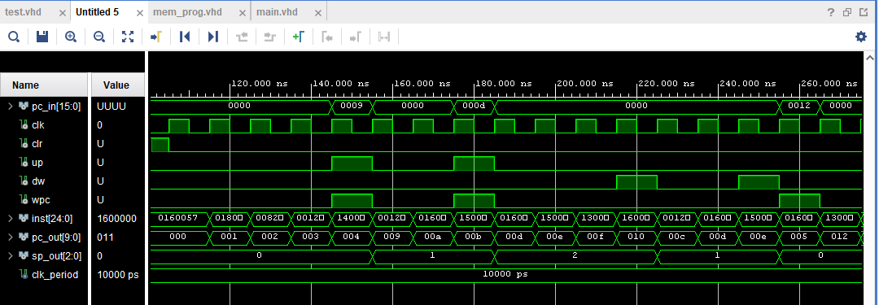

## Diagrama RTL

